**تعریف کلاس‌های پارشیال**

کلاس‌های پارشیال (Partial Classes) ویژگی ای هستند در زبان برنامه نویسی C# که به شما اجازه می‌دهند تا یک کلاس را در چندین فایل منبع جداگانه تعریف کنید. وقتی کامپایلر C برنامه شما را کامپایل می‌کند، این فایل‌های جداگانه را به یک کلاس تکی تبدیل می‌کند. این ویژگی به ویژه در پروژه‌های بزرگ و تیم‌های بزرگ برنامه نویسی که باید بتوانند وظایف را بین خود تقسیم کنند، مفید است. همچنین، این ویژگی برای کد تولید شده توسط ابزار، مانند دیزاینرهای گرافیکی و دیزاینرهای فرم ویندوز فرم، بسیار مفید است.

**نحوه تعریف کلاس پارشیال در #C**

یک کلاس پارشیال در C# با استفاده از کلیدواژه **partial** تعریف می‌شود. هر قسمت از کلاس پارشیال باید با این کلیدواژه مشخص شود. این به کامپایلر می‌گوید که این قسمت‌ها باید با بقیه قسمت‌های پارشیال این کلاس ترکیب شوند. همه این قسمت‌ها باید در یک فضای نام (namespace)  باشند.

کلاس اول :

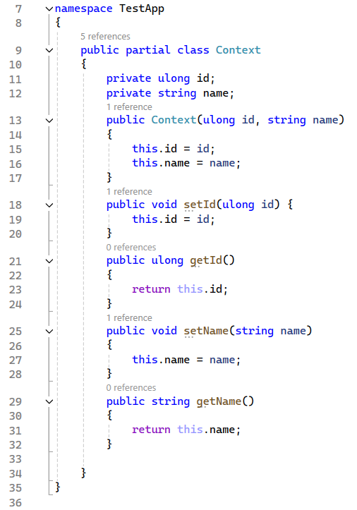

کلاس دوم:

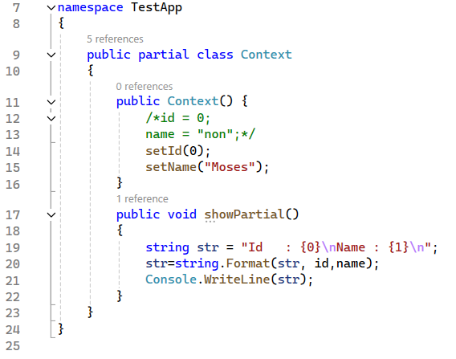

وقتی کامپایلر این دو فایل را کامپایل می‌کند، این دو تکه کد به یک کلاس **Context** با دو خاصیت **Id** و **Name** تبدیل می‌شود. این به شما امکان می‌دهد که از این کلاس مانند هر کلاس دیگری استفاده کنید:

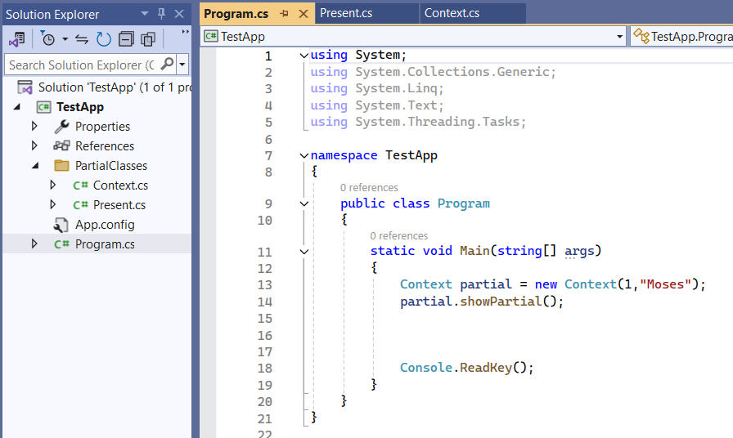

### ****مزایا و معایب کلاس‌های پارشیال****

مزایا:

1. به شما اجازه می‌دهد تا یک کلاس را بین چندین فایل تقسیم کنید، که می‌تواند در پروژه‌های بزرگ و پیچیده مفید باشد.
2. به شما اجازه می‌دهد کد تولید شده توسط ابزارها را به راحتی با کد خودتان ترکیب کنید بدون اینکه نیاز باشد کد تولید شده را تغییر دهید.
3. کلاس‌های پارشیال به شما اجازه می‌دهند تا وظایف برنامه‌نویسی را بین تیم‌های بزرگ تقسیم کنید.

معایب:

1. اگر به طور غیرمناسب استفاده شود، ممکن است منجر به کدی شود که خواندن آن دشوار است. برای مثال، اگر یک کلاس بیش از حد بزرگ شده و در بیش از حد فایل تقسیم شده باشد، ممکن است پیدا کردن قسمت‌های مختلف کلاس دشوار شود.
2. ممکن است منجر به مشکلات در مدیریت کد شود، زیرا تغییرات در یک قسمت از کلاس می‌تواند تأثیر غیرمستقیمی بر بخش‌های دیگر کلاس داشته باشد.